



**计算机软件需求规格说明规范**

Norm of computer software requirements specification

项目名称： 构建民航业知识图谱并实现语义查询

团队名称： 咸鱼翻身队

团队编号： 202103

团队成员： 201871030135-姚辉

201871030111-胡佳媚

201871010202-曹盼盼

201871010203-陈鹏昱

目录

1. 引言 3

1. 1 编写目的 3

1. 2 背景 3

1. 3 参考文献 3

2. 任务概述 4

2. 1 目标 4

2. 2 用户的特点 4

2. 3 假定和约束 4

2.3.1 技术可行性 4

2.3.2 经济可行性 4

2.3.3操作可行性 5

2.3.4法律可行性 5

2.3.5社会可行性 5

3. 需求规定 5

3. 1 对功能的规定 5

3. 2 对性能的规定 5

3.2.1 时间特性要求 6

3.2.2 灵活性 6

3. 3 软件维护 6

4. 系统相关图例 6

4. 1 数据流图 6

4. 2 数据字典 8

4. 3 软件系统状态图 9

5. 团队项目的WBS 10

5. 1 系统功能分解图 10

5. 2 WBS 10

# 1. 引言

## 1. 1 编写目的

1.本次软件需求规格说明书是关于构建民航业知识图谱并实现语义查询，是根据用户需求调研所编写的，该说明书的编写就是为了方便广大用户对民航业知识有更加清晰的了解。

2.预期的读者：广大乘客、民航业工作人员、系统管理维护人员

## 1. 2 背景

航空工业是保护国家安全、助推经济发展的重要战略性产业。中国民航业自建国以来经历了许许多多的风风雨雨，几十年来，中国民航形成了有“中国特色”的局面。随着航空公司的不断增多，我国的航空市场出现了历史性的变化，航空公司间的竞争也更加激烈。随着我国各领域的对外开放以及人工化、智能化的发展，提高民航业的竞争力，缩小与国际航空业发展水平的差距使我们目前最需要解决的问题，我们必须要认清我国民航业所处的行业环境，分析出其优劣势是非常重要的。近年来，我国航空工业整体竞争力不断提升，在产品先进性、自主创新能力、融入全球产业链等方面取得了较大突破，推动我国由航空工业大国向航空工业强国迈进。

## 1. 3 参考文献

[1]《软件工程》 编著： 瞿中 宋琦 刘玲慧 王江涛 出版社： 人民邮电出版社

[2]《软件工程实用教程》（第2版） 编著： 陶华亭 吴洁 魏里 出版社： 清华大学出版社

[3]《软件需求》（第 3版） 编著： Karl Wiegers Joy Beatty 出版社： 清华大学出版社

# 2. 任务概述

## 2. 1 目标

(1)在民航业，存在海量专业知识，国际航协组织（IATA）也发布了大量标准、手册，但只有从业多年的专家才能够融会贯通，为了让更多的人了解民航业，我们将实现该项目。

(2) 航空公司设置了大量的客服岗位，回答旅客提出的各种问题。但是在民航信息系统运维过程中，也需要运维值班岗解答来自航司、代理人等提出的故障告警。

(3) 通过输入海量民航业资料、客服资料、民航信息系统运维资料等，挖掘有用信息，并将互相关联的信息建立链接，构建知识图谱，可服务于基于语义的查询、专家问答系统、客服聊天机器人等等，推进民航旅客服务智能化发展。

## 2. 2 用户的特点

乘客：适用于六岁及六岁以上的所有乘坐飞机的旅客。

民航工作人员：对民航业的相关领域的基本知识有所掌握即可

系统管理维修人员：对民航业知识掌握，并且对于系统管理与维修相关技术精通。

## 2. 3 假定和约束

### 2.3.1 技术可行性

该项目所使用的开发语言是Python3，开发环境是Anaconda3，我们组首先会完成需求分析的所有流程，进一步对软件工程项目开发各个阶段的方法、工具和过程有所了解。通过Levenshetin算法实现对指标名的模糊查询。问题的分类是基于特征词的分类，使用ahocorasick算法。

### 2.3.2 经济可行性

该项目能够以较低的成本获取较大的经济效益，有利于推进民航旅客服务智能化发展，进一步推动我国经济的发展。

### 2.3.3操作可行性

用户通过这款软件能够以简单的可视化方法，直观的展示知识图谱，比如可以看到有多少主体，多少关系等，可以使交互式可视化。基于生成的知识图谱，也可以实现简单的语义查询等。输入你想要了解的相关信息，便可以得到你想要知道的结果，具有良好的人机交互性。

### 2.3.4法律可行性

该项目的整个开发过程没有违反法律规定，所以在法律上是可行的。

### 2.3.5社会可行性

对于民航业的发展而言，该项目有利于认清我国民航业所处的行业环境，分析出其优劣势，从而推进民航旅客服务智能化发展，进一步推动我国经济的发展。

对于旅客而言，该项目有利于旅客更好的解决自己的疑惑，为他们了解民航业的发展提供了便利。

# 3. 需求规定

## 3. 1 对功能的规定

①输入：txt或pdf或doc、docx等文本资料（以中文为主），也可以是图片、音视频等富媒体资料，见“标准输入资料”。

②输出：知识图谱模型，数据组织形式不限，但至少包含节点和边两类要素。知识图谱应体现主体、关系、数量、属性等信息，要求建模过程自动完成，尽量减少人工干预。

③知识图谱展现：以简单的可视化方法，直观的展示知识图谱，比如可以看到有多少主体，多少关系等。可以是交互式可视化。

④语义查询：基于生成的知识图谱，实现简单的语义查询。

## 3. 2 对性能的规定

知识图谱构建程序可在主流PC（4核，16G内存）上可正常运行，输入文本以2011-2018年民航行业发展统计公报为标准，在有GPU（1块nv P40）环境下，运行时间在3小时以内；在无GPU环境下，运行时间在12小时以内。

### 3.2.1 时间特性要求

在有GPU（1块nv P40）环境下，运行时间在3小时以内；在无GPU环境下，运行时间在12小时以内。

### 3.2.2 灵活性

该软件的灵活性较高，当需求发生变化时，该软件对这些变化的适应能力较强。在操作方式运行环境等方面变化时，它也能够及时的进行变化或改进。

## 3. 3 软件维护

对于软件维护，我们将进行改正性维护、适应性维护、完善性维护、预防性维护。

# 4. 系统相关图例

## 4. 1 数据流图

顶层数据流图：

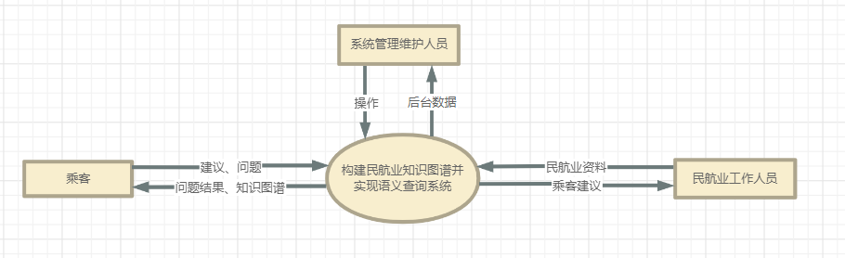

图1 顶层数据流图

乘客总体数据流图：

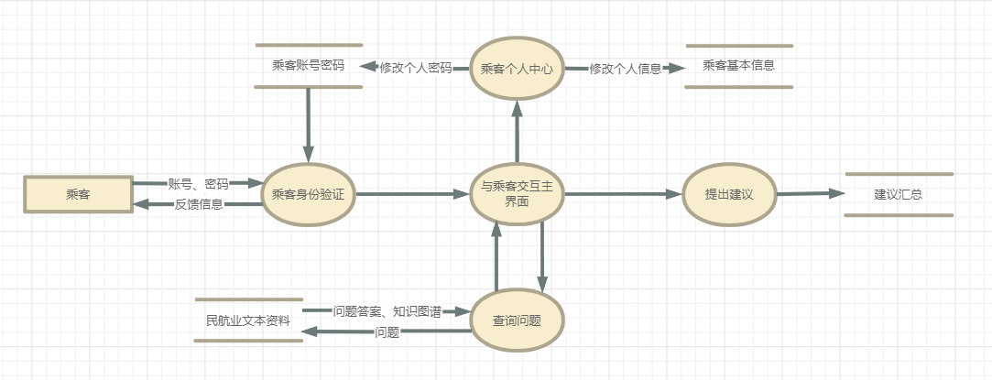

图2 乘客总体数据流图

民航业工作人员总体数据流图：

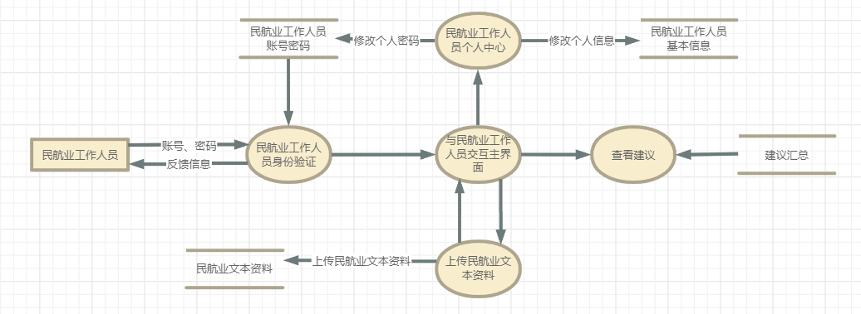

图3 民航业工作人员总体数据流图

系统管理维护人员总体数据流图：

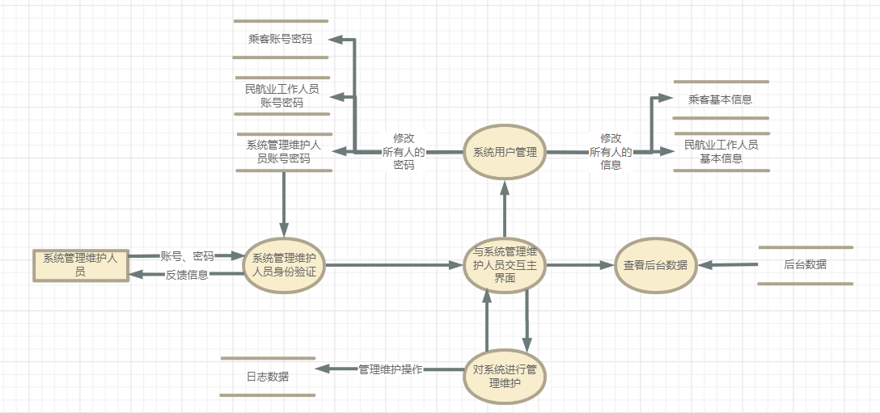

图4 系统管理维护人员总体数据流图

## 4. 2 数据字典

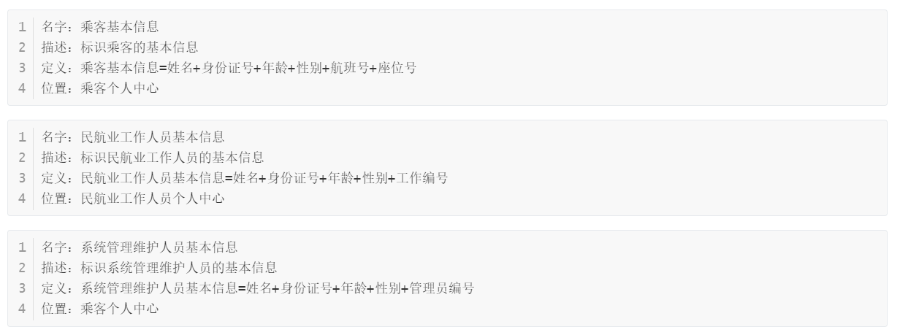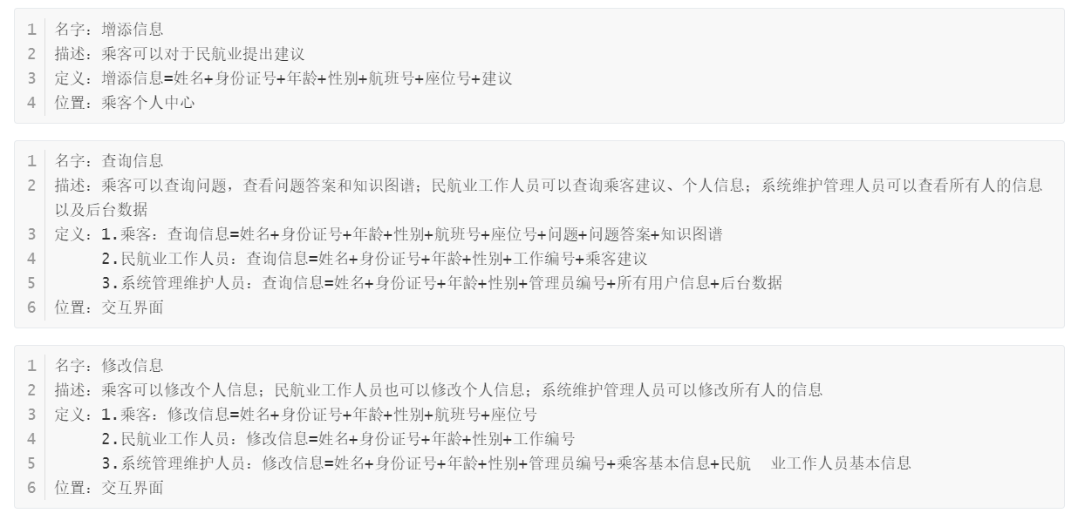

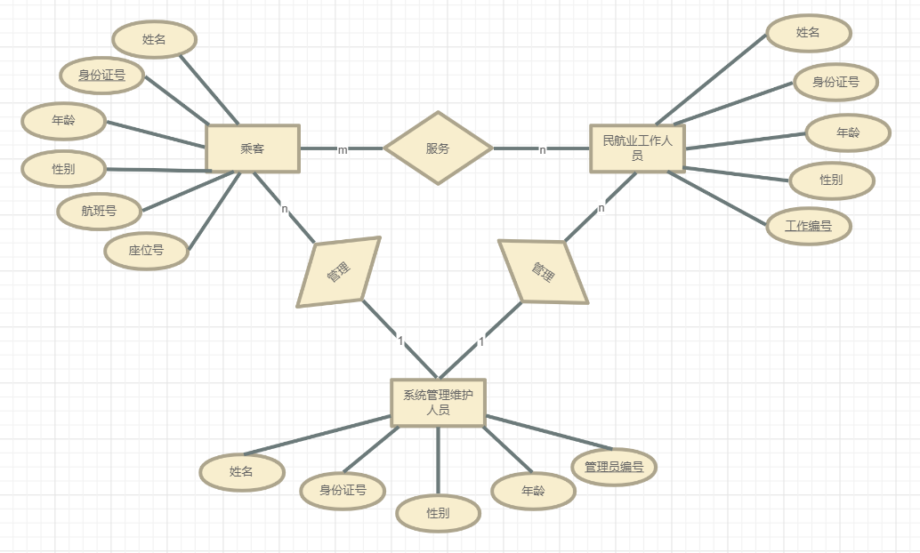

图5 ER图

## 4. 3 软件系统状态图

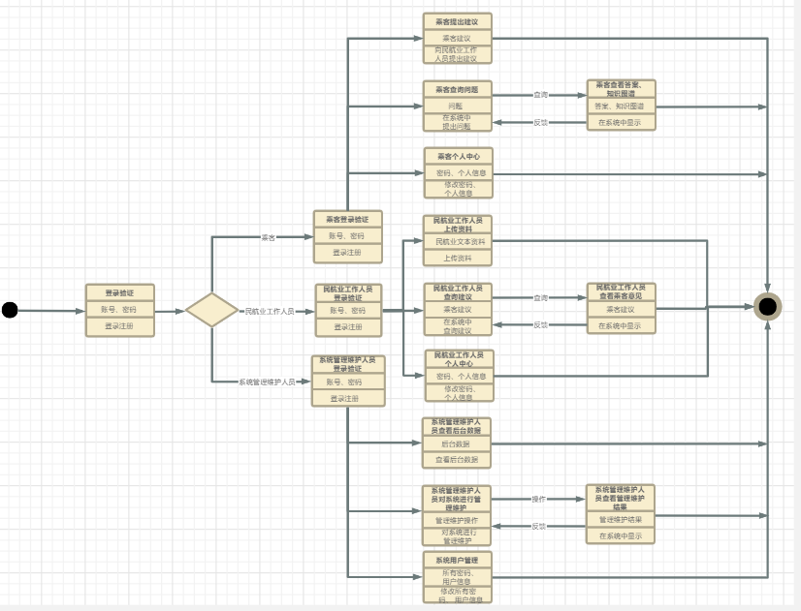

图6 软件系统状态图

# 5. 团队项目的WBS

## 5. 1 系统功能分解图

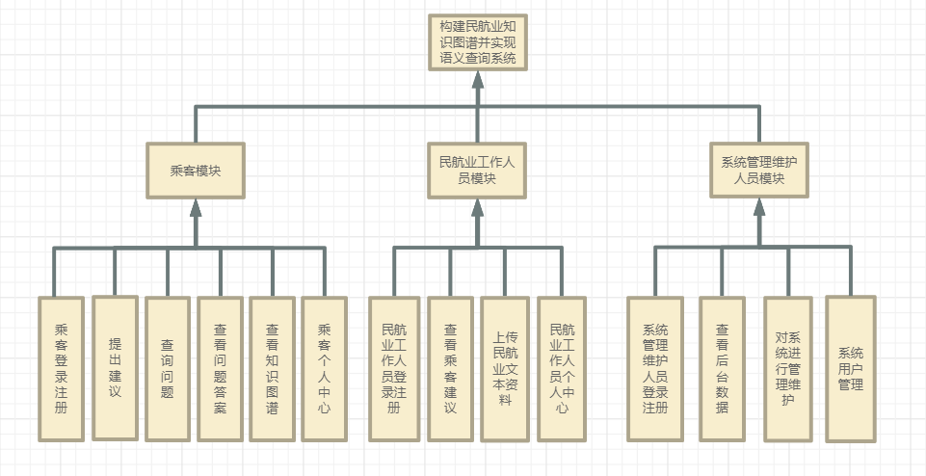

图7 系统功能分解图

## 5. 2 WBS

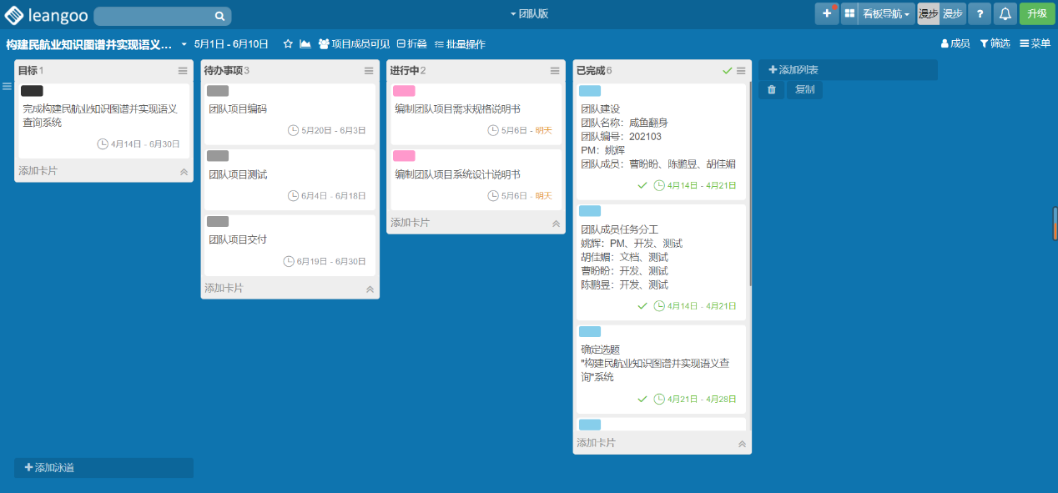

图8 WBS